制冷型中波红外热像仪RS-305/55MW

本产品为中波红外连续变焦距热像仪。热像仪具有连续变焦、调焦和辅助非均匀校正的功能。
热像仪具有完全自主知识产权，全国产化设计，符合军工标准，成像质量高、光轴一致性好、环境适应性强。采用折转式光路设计，结构紧凑、体积小、重量轻、集成度高，可广泛用于到机载夜视、车载监控、森林防火、电力巡线、边防巡逻、反恐侦察等领域。
1.主要功能要求
1）连续变焦
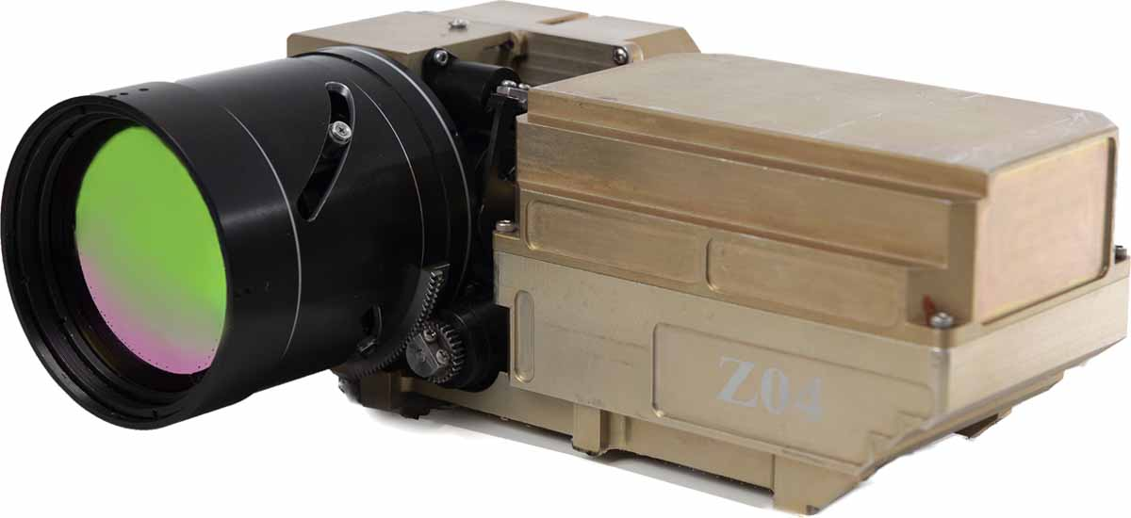
2）自动调焦
3）对红外机芯进行控制；
4）功耗：≤20W；
5）整机重量：2.0kg±100g；
6）尺寸：181mm×221mm×88mm；
2. 主要性能指标
中波红外热像仪RS-305/55MW
2.1 镜头主要技术指标要求
1）F数：5.5；
2）焦距范围：30mm～300mm
3）光轴一致性：≤2个像素
4）机芯采用的国产探测器性能指标如下：
a）工作波长：3.7（±0.2）～4.8（±0.2）μm
b）像元数：640x512 /320×256；
c）像元大小：15μm / 30μm
2.2接口要求
1）图像输出接口：SDI接口；
2）通讯控制接口：采用全双工RS-422接口；
3）电源接口：输入18V～～36V；
4）SDI 输出视频为 640＊512 / 320×256

